LAPORAN PRAKTIKUM INTERNET OF THINGS (IoT)

**Praktik Simulasi Sistem Traffic Light Menggunakan Wokwi**

**pada Visual Studio Code**



*Femas Alfaridzi*

Fakultas Vokasi , Universitas Brawijaya

Email : femasalfaridzi17@gmail.com

Fakultas Vokasi

Universitas Brawijaya

**Abstrak**

Praktikum ini bertujuan untuk merancang dan mensimulasikan sistem traffic light (lampu lalu lintas). Eksperimen ini dilakukan dengan membuat skematik rangkaian dan menggunakan pemrograman mikrokontroler untuk menerapkan logika pengendalian lampu.

Hasil utama menunjukkan bahwa sistem bekerja dalam skenario yang telah ditetapkan dengan transisi warna yang halus dan waktu nyala yang akurat

Kesimpulan eksperimen menunjukkan bahwa Wokwi dapat digunakan dengan baik untuk membuat dan mensimulasikan sistem traffic light. Hasilnya mendukung penggunaan simulasi digital dalam pembuatan sistem otomasi lalu lintas, yang dapat digunakan sebagai dasar untuk penelitian dan aplikasi yang lebih rumit.

Keywords:Sistem Traffic light,Wokwi,Mikrokontroler

1. **Pendahuluan**

Praktikum ini bertujuan untuk mensimulasikan sistem traffic light menggunakan Wokwi pada Visual Studio Code. Fokus utama praktikum adalah pembuatan skematik rangkaian dan penerapan logika pengendalian lampu lalu lintas melalui pemrograman mikrokontroler. Dengan menggunakan Wokwi, simulasi dapat dilakukan secara digital tanpa memerlukan perangkat keras fisik, sehingga memudahkan pengujian dan evaluasi sistem secara real time. Praktikum ini diharapkan dapat memberikan pemahaman langsung tentang penerapan sistem otomasi sederhana dalam pengaturan lalu lintas.

* 1. **Latar Belakang**

Pengaturan lalu lintas yang efisien sangat penting untuk mengurangi kemacetan dan meningkatkan keselamatan di jalan. Dengan kemajuan teknologi IoT, simulasi digital telah menjadi alternatif praktis untuk mengembangkan sistem otomasi tanpa perangkat keras fisik. Praktikum ini menggunakan platform Wokwi pada Visual Studio Code untuk mensimulasikan sistem traffic light, di mana mahasiswa dapat langsung mengimplementasikan logika pengendalian lampu lalu lintas.

Melalui praktikum ini, mahasiswa memahami penerapan konsep IoT dalam sistem pengaturan lalu lintas serta mengasah keterampilan pemrograman dan simulasi digital.

* 1. **Tujuan Eksperimen**
* Memahami Prinsip Kerja Sistem Traffic Light
* Pemrograman Mikrokontroler
* Penerapan Sistem Otomasi
* Penggunaan Wokwi pada VSCode

1. **Metodologi**
   1. **Alat & Bahan**

Alat :

* Mikrokontroler : ESP32 DevKit
* LED (Merah, Kuning, Hijau)
* Resistor
* Kabel Jumper

Bahan :

* Kode Program (Software)
  1. **Langkah Implementasi**

Praktikum simulasi sistem traffic light ini dilakukan melalui tiga tahap utama. Pertama, sistem dirancang dengan menentukan kebutuhan seperti logika waktu lampu merah, kuning, dan hijau, serta menyusun skema rangkaian menggunakan Wokwi.

Kedua, dilakukan pengkodean menggunakan bahasa pemrograman Arduino berbasis C++ untuk mengatur logika pengendalian lampu melalui fungsi setup() dan loop(), dilanjutkan dengan debugging untuk memastikan tidak ada kesalahan pada kode.

Ketiga, sistem diuji dengan menjalankan simulasi di Wokwi Simulator pada Vscode untuk memastikan lampu menyala sesuai urutan dan waktu yang telah ditentukan. Jika terdapat kesalahan, perbaikan dilakukan hingga sistem bekerja sesuai spesifikasi**.**

1. **Hasil dan Pembahasan**
   1. **Hasil Eksperimen**

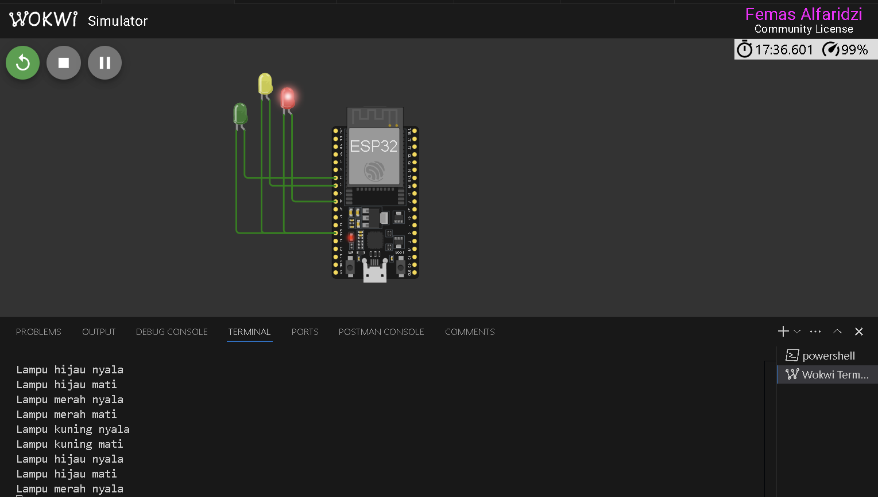

1. **Lampiran**

Inisialisasi :

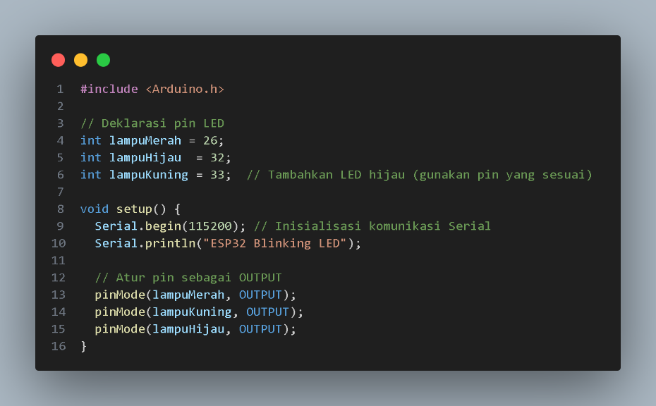

* + #include <Arduino.h> : Menyertakan library Arduino untuk fungsi-fungsi dasar.
  + int lampuMerah = 26; : Mendefinisikan pin GPIO untuk masing-masing LED.
  + void setup() { ... } : Fungsi inisialisasi yang dijalankan sekali saat ESP32 dinyalakan.
  + Serial.begin(115200); : Memulai komunikasi serial untuk menampilkan pesan.
  + pinMode(lampuMerah, OUTPUT); : Mengatur pin sebagai output untuk mengendalikan LED.

Pengaturan Pola Nyala LED:

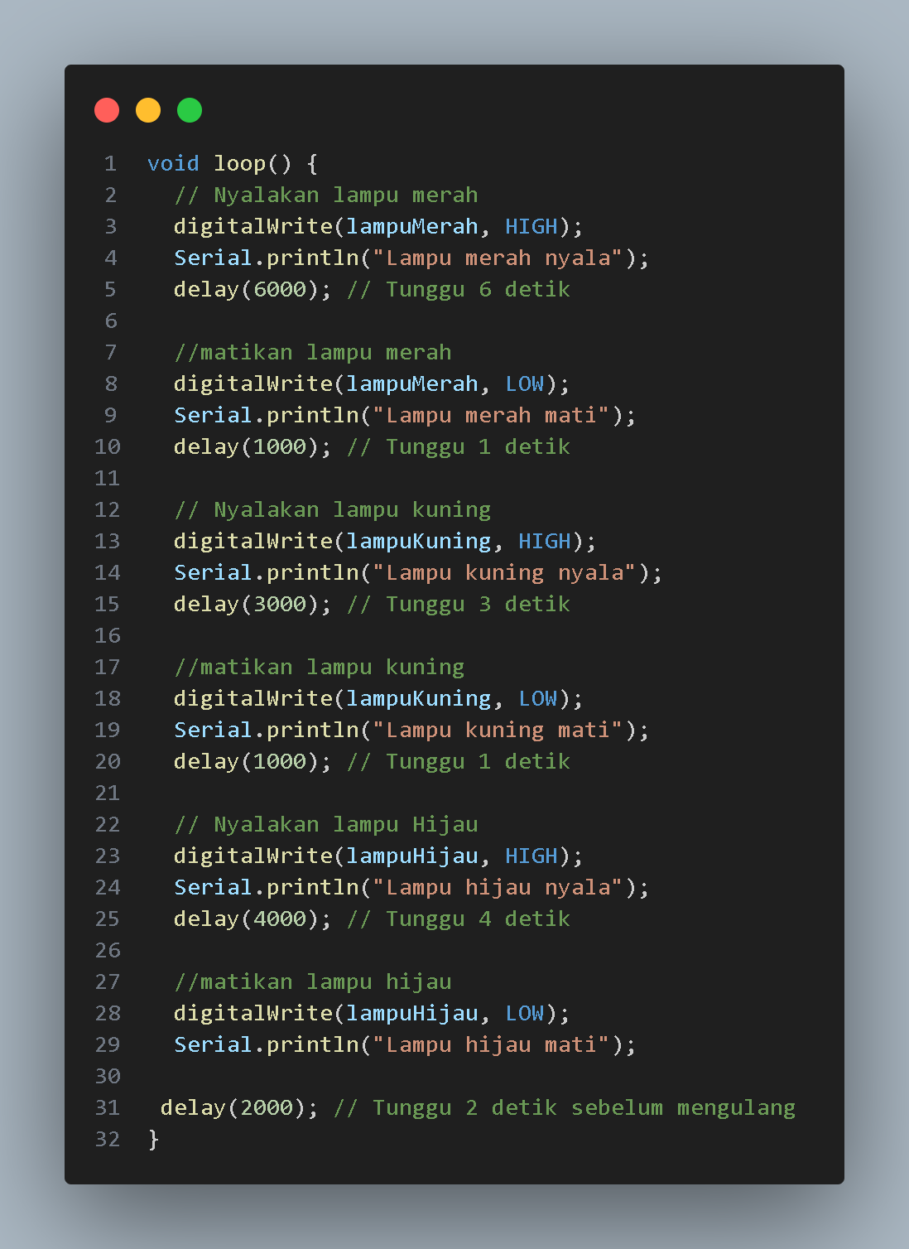

* + void loop() { ... } : Fungsi utama yang dijalankan berulang kali setelah setup().
  + digitalWrite(lampuMerah, HIGH); : Menyalakan LED merah dengan memberikan tegangan tinggi.
  + Serial.println("Lampu merah nyala");: Menampilkan pesan di Serial Monitor.
  + delay(6000); : Menunggu selama 6 detik (dalam milidetik).
  + digitalWrite(lampuMerah, LOW); : Mematikan LED merah dengan memberikan tegangan rendah.
  + delay(1000); : Menunggu selama 1 detik.
  + Pola yang sama diulang untuk LED kuning dan hijau dengan durasi yang berbeda.
  + delay(2000); : Jeda 2 detik sebelum loop diulang.